Индекс УДК 336.763 Нагорных Д.Ю.

ПЕРСПЕКТИВА ИСПОЛЬЗОВАНИЯ ЦИФРОВЫХ ФИНАНСОВЫХ АКТИВОВ КАК ИНСТРУМЕНТА ПРИВЛЕЧЕНИЯ ЧАСТНЫХ ИНВЕСТИЦИЙ В ИННОВАЦИОННЫЙ СЕКТОР

Аннотация статьи на русском языке В статье рассматривается необходимость формирования сторонних источников капитала для инновационных компаний на ранних стадиях развития. Перспективным направлением является применением механизма краудфинансирования через интернет платформы. Одной из форм такого финансирования является краудинвестинг – долевое финансирование проектов. Его реализация с помощью технологии распределенных реестров стала возможна с принятием Государственной Думой федерального закона о цифровых финансовых активах. В статье обсуждается авторская методика защищенных венчурных инвестиций как перспективный механизм финансирования стартапов.
Ключевые слова на русском языке токен, блокчейн, краудфандинг, краудинвестинг, децентрализованные финансы, стартапы, инновационные компании, альтернативные инвестиции, смарт-контракты, DeFi

Постиндустриальный этап развития и глобализация мировой экономики охарактеризовали переход к экономике знаний. При этом важна не только генерация новых знаний, но и их интеграция в цепочки создания дополнительной стоимости - инновации. Поиск новых инструментов для привлечения инвестиций всегда был актуален, но для инновационного сектора он тем более важен с точки зрения обеспечения конкурентоспособности отечественной экономики.
Одним из национальных проектов в сфере экономики является поддержка малого и среднего предпринимательства и в сложившихся моделях инновационной экономики ключевое место занимают именно малые инновационные предприятия или проекты даже на более ранних этапах развития – на стадии идеи или стартапа, которые остро нуждаются во внешнем финансировании. При этом традиционные способы привлечения финансирования в виде собственных средств, банковского кредита или инструментов фондового рынка, как правило, им недоступны. Имеющиеся формы поддержки со стороны государства также имеют ряд недостатков. На этом фоне дополнительную значимость получают альтернативные способы привлечения прямых инвестиций и в частности – краудфандинг – привлечение микрофинансирования от частных инвесторов через интернет платформы.
С точки зрения частных инвесторов, в сложившихся условиях низких процентных ставок в нашей стране поиск новых инструментов с более высокой доходностью также является актуальным, ввиду чего краудфандинг получил дополнительную привлекательность.
В рамках повсеместной цифровизации появились прорывные инновационные технологии, нашедшие самое непосредственное применение в финансовой сфере – распределенный реестр, и производные от него понятия, такие как криптовалюта, блокчейн, смарт-контракты, а также токены - цифровые финансовые активы, служащие инструментом привлечения инвестиций в форме краудфандинга. Несмотря на проявленный интерес со стороны инвесторов к данному инструменту, большая часть первичных выпусков токенов принесла убытки как ввиду предельно высоких рисков, традиционно присущих инновационным предприятиям, так и ввиду откровенного мошенничества со стороны эмитентов. При этом специфика технологии блокчейн значительно усложняет законодательное регулирование этого рынка. В нашей стране актуальность этих направлений – краудфандинга и технологии распределенного реестра – подчеркнута двумя федеральными законами, принятыми соответственно в 2019 и 2020 годах: «о привлечении инвестиций с использованием инвестиционных платформ» и «о цифровых финансовых активах» [3].
Авторская методика призвана улучшить привлекательность инвестиций в инновационные предприятия на ранних стадиях развития путем улучшения ключевых факторов привлекательности инвестиций – повышения доходности и ликвидности и снижения рисков. Это достигается за счет поэтапного расходования средств проектом по мере достижения пунктов дорожной карты, что позволяет инвесторам в любой момент вернуть часть неосвоенных проектом средств. Права инвесторов при этом подтверждаются с помощью токенов, которые можно свободно реализовать на вторичном рынке с использованием уже существующей инфраструктуры криптовалютных бирж [1], что в конечном счете повышает ликвидность инвестиций. Дополнительная доходность достигается за счет начисления процентов на неосвоенные средства по аналогии с банковским депозитом. Таким образом, предлагаемая методика инвестиций одновременно сочетает в себе свойства депозита, аккредитива и ценной бумаги.

Автор исходит из соображения, что краудфандинг и блокчейн не просто применимы для финансирования проектов на ранней стадии, но и дополняют друг друга. Сам по себе краудфандинг подразумевает наличие интернет-платформы в качестве посредника между проектами и вкладчиками. При этом наличие самой платформы подразумевает дополнительные риски, которых удается избежать с применением блокчейн. Фальсификация данных о привлеченных средствах в маркетинговых целях, риск потери средств ввиду недобросовестности самой платформы, утечка информации ввиду ошибок в коде самой платформы в части авторизации или хранения данных, а также исчезновение реестра вкладчиков ввиду завершения работы платформы.
Построение краудфандинговой платформы на базе технологии блокчейн позволяет добиться прозрачности ввиду публичности самого распределенного реестра, удешевления разработки платформы благодаря переиспользованию основных функциональных участков системы – авторизации пользователей и хранения данных, невозможности централизованно контролировать выполнение смарт-контракта, что может являться существенным преимуществом и исключать некоторые риски, например игнорировать юрисдикцию эмитента.
Кроме того, выпуск цифровых финансовых активов в публичном блокчейне позволяет широко применять существующую инфраструктуру и экосистему, включающую в себя развитый международный рынок криптовалютного капитала, торговых систем, обозревателей блокчейна, оракулов и других децентрализованных и централизованных решений.
Суть авторской методики сводится в реализации на базе краудфандинговой платформы выпуска цифровых финансовых активов (токенов) в блокчейн Ethereum для финансирования инновационных компаний на ранних стадиях развития.
Расходование средств будет производиться поэтапно, по мере достижения проектами этапов своей дорожной карты. В случае, если инвестор не удовлетворен ходом проекта, он имеет право в любой момент вернуть полученные токены по цене первичного размещения и получить взамен неосвоенные проектом средства. При этом с помощью существующих децентрализованных платформ будет формироваться вторичный рынок токенов проектов, что позволит повысить ликвидность инвестиций и получить оценку стоимости портфеля. Кроме того, на остаток неизрасходованных проектом средств будет начисляться процент как на банковский депозит. Смарт-контракты по привлечению средств буду создаваться по шаблонам, что с одной стороны удешевит процессы выпуска токенов и снизит трансакционные издержки, а с другой – снизит риск появления ошибок в коде или нецелевого расходования средств.
Побочным следствием авторской методики является стандартизация процесса развития инновационного проекта, а также дополнительный мотивирующий фактор для команды к завершению проекта, что в должно повысить завершаемость проектов, а следовательно и доходность инвестиций в него.
Защита инвесторов осуществляется главным образом по двум направлениям: снижения риска нецелевого расходования средств за счет поэтапного освоения средств проектом, а также возможностью в любой момент выйти из проекта, вернув токены на смарт-контракт по цене первоначального размещения.

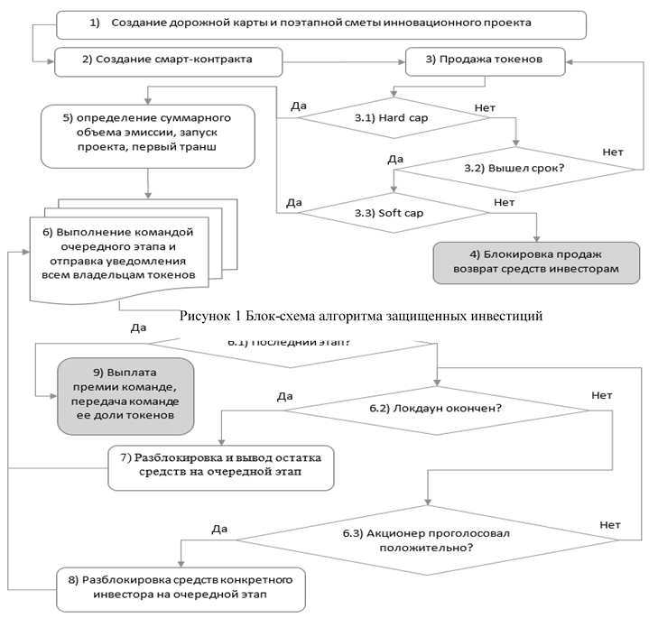
Кроме возможности вернуть токены на смарт-контракт, авторская методика предполагает дополнительное повышение ликвидности токенов за счет использования децентрализованных торговых систем, созданных по традиционному образцу, так и пулов ликвидности.
Рисунок 1 Блок-схема алгоритма защищенных инвестиций
Инициатор описывает на платформе дорожную карту своего проекта (1), по которой генерируется смарт-контракт и размещается в сети (2), после чего любой желающий может купить токены данного проекта. Если собран Hard Cap (максимальная сумма привлекаемых средств), продажи останавливаются, определяются финальные параметры эмиссии (5), команда получает первый авансовый транш и приступает к реализации первого этапа дорожной карты. По мере реализации этапов данная процедура повторяется. В блоке (6.3) подразумевается штатный ход выполнения проекта, то есть инвестор либо голосует за положительное выполнение очередного этапа, либо не голосует вовсе. В любой момент инвестор имеет возможность вернуть токены проекта на смарт-контракт, если считает, что проект не выполнил очередной этап дорожной карты. В данном случае, средства неосвоенные проектом, возвращаются на счет инвестора, а средства, которые уже были потрачены, остаются у инвестора а форме токенов, которые он после завершения проекта сможет продать на вторичном рынке по некоторой, возможно ненулевой, остаточной стоимости.
Токены проекта переходят в распоряжение команды только после завершения последнего этапа дорожной карты. Кроме этого предусматривается премия за окончание проекта, что мотивирует команду довести проект до конечной фазы. Передача токенов команде проекта по завершении последнего пункта дорожной карты исключает риск манипулирования рыночным курсом токенов в форме «pump and dump».
По мнению автора, реализация схожих методик теоретически возможна и в текущей банковской и финансовой системах. При этом оформление аккредитива стоит в банке от 7000 рублей, регистрация АО – от 20 000 рублей, сопровождение сделок по купле-продаже акций также стоит денег. А развертывание сходного смарт-контракта в блокчейн Ethereum на сегодняшний день стоит около 3.5 млн. газа или по цене 3 gWei за 1 миллион газа стоимость развертывания составит около 18 долларов или менее 1500 рублей. Стоимость же одной транзакции по покупке токенов составит при затратах газа около 150000 на совершение транзакции менее доллара. При этом при использовании альтернативных публичных распределенных реестров (например, Ethereum Classic), стоимость подобных транзакций можно снизить практически до нуля. Таким образом, предлагаемая методика позволяет снизить трансакционные издержки при организации финансирования.
Доходность же данной методики, посчитанная на множестве из 20 токенов, собравших наибольшее количество средств в процессе краудфандинговой кампании с 2017 года позволило поднять доходность с 16 до 50% годовых по сравнению со стратегией «купил и держи» [2]. Дополнительный доход по аналогии с банковским депозитом может начисляться на остаток не освоенных проектом средств при использовании механизма обеспеченных стейбл-коинов, который позволяет кроме прочего снять риски волатильности базовой криптовалюты [4].
Пробел
Библиографический список на русском языке
1. Нагорных Д.Ю. Зачем в краудфандинге блокчейн? // Сибирская финансовая школа – 2020 – №2 – С. 48-55
2. Нагорных Д.Ю. Повышение доходности инвестиций в ICO // Инновации и инвестиции – 2021 – №2 – C. 6-11.
3. Нагорных Д.Ю. Развитие цифровизации в рамках государственного стратегического планирования и законодательного регулирования // Инновации и инвестиции – 2021 – №2 – C. 343-348
4. Nagornykh Dmitry. Fully collateralized oracle-based stable-coin mechanism for crowdfunding and trading purposes // The special issue Digital Finance 2021

Информация об авторе на русском языке
Нагорных Дмитрий Юрьевич (Россия, Новосибирск) – аспирант, старший преподаватель кафедры финансовых рынков и финансовых институтов в Новосибирском государственном университете экономики и управления (г. Новосибирск ул. Каменская 56, nagor@academ.org)

Nagornykh D.Yu.
PERSPECTIVES OF USING DIGITAL FINANCIAL ASSETS AS AN INSTRUMENT OF ATTRACTING PRIVATE INVESTMENTS IN INNOVATION SECTOR

Abstract In this paper the perspectives of using financial digital assets – tokens in Ethereum-like public Blockchain is discussed. The modern Russian laws about crowdfunding and digital assets encourage companies to create innovative financial instruments, which can help to lower transactional costs and increase profitability. The author provides his own method to arrange such fundraising on internet-based platform with secure algorithms to protect funds from embezzlement and provide additional interest on undeveloped funds as they were kept on a bank deposit. The rising decentralized finance with smart-contracts make it possible to create hybrid instruments with characteristics of deposit, security and letter of credit contracts.
Keywords token, blockchain, crowdfunding, crowdinvesting, decentralized finance, start-ups, innovational companies, alternative investments, smart-contracts, DeFi

About the author
Nagornykh Dmitry (Russia, Novosibirsk) – phd student, senior tutor on financial markets and financial institutions department in Novosibirsk State University of Economics and Management (Novosibirsk, Kamenskaya str, 56, nagor@academ.org)

References
1. Nagornykh D. Why to use Blockchain in crowdfunding // Siberian Financial School – 2020 – №2 – С. 48-55
2. Nagornykh D. Increasing profitability of ICO investments // Innovations and investments – 2021 – №2 – C. 6-11.
3. Nagornykh D. Developing digitalization in governmental strategic planning and legal regulations // Innovations and investments – 2021 – №2 – C. 343-348
4. Nagornykh Dmitry. Fully collateralized oracle-based stable-coin mechanism for crowdfunding and trading purposes // The special issue Digital Finance 2021

